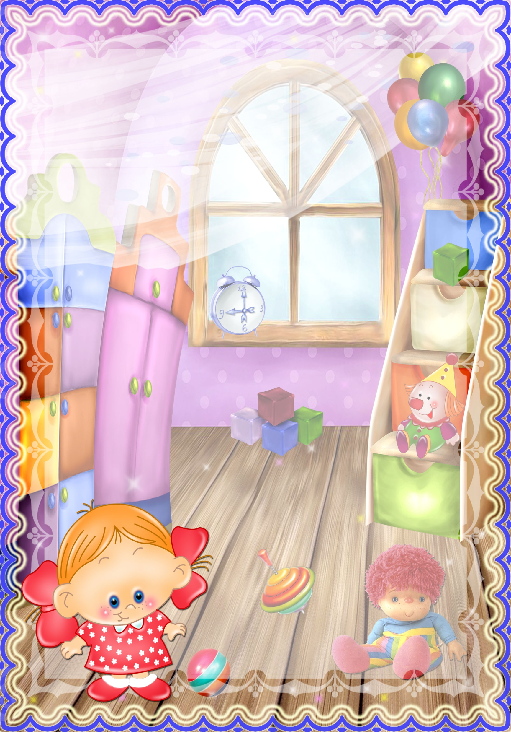

**Подвижные игры для детей раннего возраста**

**Подвижные игры занимают большое место в жизни маленького ребенка. В них детям приходится проделывать разнообразные движения: ходить в разных условиях, бегать, прыгать, бросать, лазать. Выполняя данные движения, малыши обогащают свой двигательный опыт, учатся ориентироваться в пространстве. У них развиваются такие физические качества, как ловкость, быстрота, выносливость. Благодаря разнообразию движений в играх весь организм ребенка вовлекается в работу: учащается сердцебиение, углубляется дыхание, усиливается обмен веществ, что в целом оздоравливает его.**



**«Колокольчик»**

**(1 год 6 месяцев – 2 года)**

**Взрослый привлекает внимание детей звучанием колокольчика, показывает его, звенит им и быстро прячет за спину (повторяет это несколько раз). Ребенок может приговаривать: “Динь-динь”. Затем взрослый бежит в противоположную сторону, звеня колокольчиком и напевая:**

***“Я бегу, бегу, бегу, в колокольчик я звеню”.***

**Добежав до противоположной стороны комнаты, взрослый быстро поворачивается, садится на корточки, прячет колокольчик позади себя, широко разводит руки в стороны и говорит:**

***“Все сюда ко мне бегите, колокольчик мой найдите”.***

**Ребенок, прибежавший раньше других и нашедший колокольчик, звонит и отдает его взрослому. Игра повторяется. Взрослый дает возможность всем позвонить в колокольчик.**



**«Лягушки» (1 год – 3 года)**

**На середине комнаты лежит тоненький шнур в форме круга. Дети стоят за кругом. Взрослый говорит:**

***Вот лягушка по дорожке***

***Скачет, вытянувши ножки,***

***Ква-ква, ква-ква-ква,***

***Скачет, вытянувши ножки.***

**Дети подпрыгивают на двух ногах, продвигаясь вперед по кругу. Взрослый хлопает в ладоши - пугает «лягушек»; малыши присаживаются на корточки - «лягушки» прыгают в «болото». Повторить 2-3 раза.**

**«Пчелки» (1 год – 3 года)**

**Дети изображают пчелок, бегают по комнате, размахивают руками - крыльями, жужжат. Появляется «медведь». Взрослый говорит:**

***Мишка-медведь идет,***

***Мед у пчелок унесет,***

***Пчелки домой.***

**«Пчелки» летят в угол - улей. «Медведь» идет туда же. «Пчелки» говорят (взрослый):**

***Этот улей - домик наш***

***Уходи, медведь, от нас,***

***Ж-ж-ж-ж-ж.***

**Машут крыльями, прогоняют медведя. Улетают от него, бегая по ком­нате. «Медведь» ловит их.**